- Mamalıq fənni. Mayalanma, implantasiya, embriogenez, ciftin formalaşması

Mamalıq (fransızca – accouccher - doğmaq deməkdir;doğuşda kömək etmək) - klinik təbabətin bir sahəsidir. Qadın orqanizmində hamiləlik dövründə fizioloji və patoloji prosesləri, doğuş ve doğuşdan sonrakı dövrləri öyrədir. Mamalıq elmi o cümlədən doğuşa yardım üsullarından, hamiləlik və doğuşda baş verən ağırlaşmaların profilaktikasından, döl və yeni doğulmuşlardan bəhs edir.
Mamalıq fizioloji və patoloji hamiləlikdən; doğuş və doğuşdan sonrakı dövrdən; operativ mamalıqdan, döl və yenidoğulmuşun fiziologiya və patologiyasından (indi bu perinatologiya adlanır) bəhs edir.
Qədim Yunanıstan dünyaya Hipokratdan başlayaraq görkəmli tibb nümayəndələri vermişdir. Hipokrat (b.e.ə 460-377) “tibbin atası” adlanırdı. Onun anası Finater öz dövrünün məhşur mamaçası olmuşdur.
Qədim Romada ve Yunanıstanda həkimlər embriotomiya ilə yanaşı uşaqlıq boşluğunun zondla ölçülməsini, uşaqlıq boynunun qaşınmasını aparırdılar. Onlar kesəriyə əməliyyatını da bacarırdılar lakın, bu əməliyyat qadın öləndən sonra onun üzərində aparılırdı. Qədim Romada Asklepiad, Qalen, qədim Yunanıstanda isə Soran kimi böyük alimlər olmuşdur. Soran mamalıq və pediatriyanın əsasını qoymuşdur. Onun 15 kitabindan ən əsası “De mullerum morbis” tamamilə mamalıq elminə aid idi. Bu kitabda Soran qadın cinsi orqanlarının anatomiya və fiziologiyası, cift ve döl qişaları haqqında ətraflı məlumat vermişdir. Şərqdə türk mənşəli ərəb alimi və cərrahı Əbu-əl-Kasımı (936-1013) yaşamışdır. İlk dəfə uşaqlıqdan kənar hamiləliyin klinik təsvirini vermişdir. Onun “Operativ Ginekologiya” traktatının 30 cu cildi Bakıda Əlyazmalar Fondunda,1 ci cildi isə Sankt-Peterburqda saxlanılır. Digər məhşur ərəb həkimi İbn-Zöhr (1092-1162) arzu olunmayan hamiləliyin qarşısını almaq üçün dərmanlar təklif etmişdir. O cümlədən, hamilə qadınların gigiyena və qidalanması, yenidoğulmuşlara və südəmər uşaqlara qulluq olunması haqqında məlumat vermişdir. Orta Asiyanın böyük alimi İbn-Sina (980-1037) intelektual möcüzə adlanırmış. ”Həkimlik elminin qanunu” kitabı onu dahi Hipokrat və Qalenle bir sıraya qoymuşdur.
Fransa 16-cı əsrdə mamalığın beşiyi sayılıb. O dövrün ən məhşur həkimi Ambruaz Pare (1510-1590) ilk dəfə dölün ayaq üste döndərilməsi onun tərəfindən təklif olunmuşdur.
Luiza Burjua(1563-1636), J.Qiyemo(1550-1613) Ambruaz Parenin tələbələri olmuşlar.
17-ci əsrdə Fransanın ən məhşur həkimi Fransua Moriso (1637-1709) hamiləliyi fizioloji proses sayırdı. Çanaq gəlişlərində başın azad olunması “Moriso üsulu” ilə bu gün də mamalıqda tətbiq olunur.
Jan Lui Bodelok (1746-1810) qadın çanağı haqqında geniş məlumat vermişdir. İlk dəfə çanağın ölçü və quruluşunu öyrənmək üçün xarici pelviometriyanı təklif etmişdir.Bu gün xarici konyuqatanın adı “Bodelok konyuqatası” adlanır.
Böyük anatom Andreas Vezali (1514-1564) ”İnsan bədənin quruluşu haqqında” kitab yazmışdır. Onun müəllimi məhşur anatom Y.Silvius öz tələbəsini “Vesanus” adlandırmişdır. Andreas Vezali insan skeleti, ürək - qan damar sisteminin quruluşu, böyük və kiçik qan dövranı haqqında məlumat vermişdir. Vezalinin davamçısı Qabriele Fallopi (1523-1562) olmuşdur. O ilk dəfə uşaqlıq boruları (fallop boruları) haqqında məlumat vermişdir.
Macar alimi İqnas Zemmelveys tibbdə, o cümlədən mamalıqda aseptika və antiseptikanı tədbiq olunmasını ilk dəfə irəli sürmüşdür.
20- ci əsrdə mamalığın ən böyük nailiyyəti ekstrakorporal (EKM, 1978) mayalanmanın yaranmasıdır.İlk dəfə bu əməliyyatı İngiltərədə R.Edvards və P.Steptou aparmışlar.
Azərbaycanda mamalıq tarixi tibb tarixinin dərinliklərinə gedib çıxır. Qədim Azərbaycanda döğuşlar evdə antisanitariya şəraitində ara mamaçaları tərəfindən aparılırdı; bu da cavan qadınların ölümü və əlilliyi ilə nəticələnirdi.
1919-cu ildə Bakı Universitetinin açılması ilə əlaqədar tibb fakültəsinə Rusiyadan alimlər dəvət olundular. Mamalıq-ginekologiya kafedrasının müdiri vəzifəsinə tibb elmləri doktoru Petroqrad Dövlət Mamalıq-Ginekologiya institutunun assisenti F.N.İlyin(1873-1959) təyin olundu. F.N.İlyin Azərbaycanda elmi və praktik mamalığın banisidir. O,Azərbaycan tibb cəmiyyətinin mamalıq və ginekologiya şöbəsini yaratmış və 20 il ona rəhbərlik etmişdir. Onun bir çox tələbələrindən A.X.Şahtaxtinskaya, Ə.Ə.Atayev, M.K.Mahmudbəyova, S.Q.Nəzərli, A.N.Sultanova, N.M.Şəmsəddinskaya, S.Q.İsrafilbəyli, T.D.Mehdiyevə və başqalarının adını çəkmək olar. işdir.
Professor Mustafa Mahmud oğlu Hacıqasımov (1883-1969). 1910 cu ildə Xarkov Tibb İnistitutunu bitirmişdir.1918-ci ildə Azərbaycana qayıtmışdır.İndiki M.M.Hacıqasımov adına 1saylı doğum evinin ginekologiya şöbəsinə ordinator, sonra isə həmin xəstəxananın baş həkim vəzifəsinə təyin olunmuşdur. Onun tərəfindən “Ginekolojı xəstəliklərin operativ müalicəsi” (1938ci ) adlı monoqrafiya yazılmışdır. Haciqasımovdan sonra kafedranın müdiri vəzifəsinə respublikanın mamalıq ginekologoya üzrə baş mütəxəssisi A.Sultanova təyin edildi.
1931-ci ildə azərbaycan tibb inistutunda azərbaycan bölməsi açıldı.1934cu ildə isə mamalıq azərbaycan dilində tədris olunmağa başladı. Bu sahədə prof.Əlirza Atayevin böyük əməyi olmuşdur. O,ilk dəfə “Mamalıq”dərsliyini yazmışdır. Bundan başqa Atayev Azərbaycan dilində 1000 sözdən ibarət tibb terminologiyası lüğəti nəşr etdirmişdir.1946-cı ildə Azərbaycan Tibb İnistitunun mamalıq və ginekologiya kafedrası N.K.Krupskaya adına 2 saylı klinik xəstəxananın bazasına köçürüldü.
F.N.ilyinin ölümündən sonra 1959-cu ildə mamalıq və ginekologiya kafedrasına prof.Ə.N.Hüseynov rəhbərlik etmişdir. O, 1965-ci ildə “Miometrektomiyadan sonra aybaşı tsiklinin saxlanılması” adlı monoqrafiya yazmışdır. Onun tələbələri A.K.Tağızadə, X.M.İsmayılov, X.Q.Qambay kimi alimlər olmuşdur. 2-ci mamalıq-ginekologiya kafedrasına bir müddət Məhbuba Mahmudbəyova rəhbərlik etmişdir. Həmin kafedraya uzun illər prof.əməkdar elm xadimi N.M.Şəmsəddinskaya rəhbərlik etmişdir. Hal-hazırda bu kafedraya prof.Hicran xanim Bağırova rəhbərlik edir.ATU-da 2 mamalıq və ginekologiya kafedrası vardır.
Mayalanma və döl yumurtasının inkişafı
Yetişmiş kişi cinsiyyət hüceyrəsi (spermatozoid) ilə qadın cinsiyyət hüceyrəsinin (yumurta-hüceyrənin) birləşməsi mayalanma adlanır. Nəticədə ata, eləcə də ananın genetik informasiya daşıyıcısı olan ziqota əmələ gəlir ki, bu da yeni orqanizmin başlanğıcı hesab olunur.
Qadın və kişi cinsiyyət hüceyrələrinin yetişməsi çox mürəkkəb bir prosesdir; bu proses meyoz reduksion bölünmə ilə başa çatır, nəticədə hər iki hüceyrənin nüvəsində xromosomlann sayı 2 dəfə azalır, yəni haploid xromosom yığımı əmələ gəlir. Mayalanma nəticəsində əmələ gələn yeni hüceyrənin nüvəsi isə tam xromosom yığımına (46) malik olur.
Spermatozidlərdə olan cinsi xromosomlar bir-birindən fərqlənir. Yəni onların 50%-də X tipli, 50%-də isə Y tipli cinsi xromosomu olur. Yumurta-hüceyrələrdə isə yalnız bir növ cinsiyyət xromosomu (X xromosomu) ola bilər. X xromosomu daşıyıcısı olan spermatozoidlə yumurta-hüceyrənin birləşməsindən qadın cinsli embrion, Y xromosomu daşıyan spermatozoidlə yumurta-hüceyrənin birləşməsindən isə kişi cinsli embrion əmələ gəlir.
Spermatozoidlər kişi orqanizmində - toxum kanalcıqlarında (xayalarda) əmələ gəlir. Xaya kanallarından xaric olan spermatozoidlər hərəkətsiz olur və mayalandırma qabiliyyətinə malik olmur. Onlar xaya artımları kanallarında (epididimusda) qaldıqları bir neçə gün müddətində toxum kisəsinin və prostat vəzisinin sekreti ilə kontakt sayəsində yetişib, mayalandırma qabiliyyəti əldə edirlər. Bu qarışıq sperma adlanır.
Yetişmiş spermatazoidin uzunluğu 50-60 mkm olub, baş, boyun və quyruq hissədən ibarət olur. Spermatozoidin başı oval formada olur; burada nazik qatlı protoplazma ilə əhatə olunmuş nüvə yerləşir (şək. 1). Spermatozoidin boynu tərkibində mayalanmış yumurta hüceyrəsinin bölünmə prosesinə təsir edən sentrosom olan protoplazmadan təşkil olunmuşdur. Quyruğu hüceyrə membranı ilə əhatələnmiş protoplazmadan ibarət olmaqla, hərəki funksiyanı yerinə yetirir. Quyruq hissənin hərəkəti nəticəsində spermatozoidlər qadın cinsiyyət traktında 2-3 mm/dəq. sürətlə sərbəst hərəkət etməyə qadirdir.

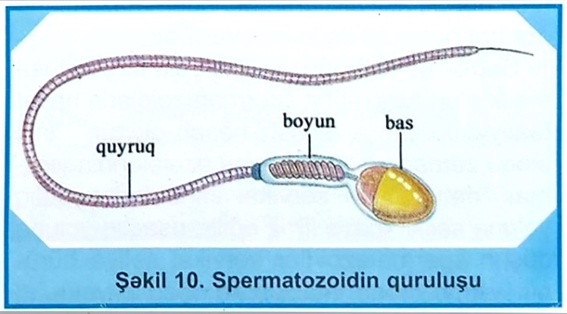

Cinsi əlaqə zamanı qadının uşaqlıq yoluna təxminən 3-5 ml sperma tökülür və onun tərkibində 300-500 mln spermatozoid olur.
Toxum möhtəviyyatı mürəkkəb tərkibə malik olub, zülallar, fruktoza, limon turşusu, proteaza və bioloji aktiv maddələr - prostaqlandinlərlə zəngindir. Toxum möhtəviyyatı yüksək antigen aktivliyinə malikdir, həm spermatozoidlərdə, həm de spermanın maye hissəsində antigenlər aşkar edilmişdir. Toxum mayesində antigen komponentlərin 12-yə qədər növünün olduğu hesab edilir Mayalanma prosesində spermatozoidlərin antigenləri neytrallaşdırılır. Yumurta-hüceyrənin inkişafı yumurtalıqların qabıq maddəsində yerləşən follilulların birində baş verir. Qadınlarda cinsi yetişkənlik dövrünün başlanğıcından menopauzaya qədər hər aybaşı tsiklində əsasən bir yumurta-hüceyrə yetişir. Yetişmiş yumurta-hüceyrə nüvədən, parlaq qişadan və follikulun qranulyar hüceyrəsinin qalığı olan sitoplazmadan ibarətdir.
Qadın cinsiyyət hüceyrəsi də, kişi cinsiyyət hüceyrəsi kimi antigen xassəsinə malikdir, xüsusilə onun parlaq qişası müxtəlif antigenlərlə zəngindir.
Yumurta-hüceyrəni mayalandırmaq üçün yalnız bir spermatazoid kifayət edir. Normal eyakulyasiya zamanı uşaqlıq yoluna orta hesabla 100 mln. spermatozoid tökülür, bunlann bəziləri müxtəlif morfoloji dəyişikliklərə uğradıqlarına görə funksional cəhətdən yararsız olur. Spermatozoidlərin bir hissəsi, o cümlədən, yararsızları uşaqlıq yolunda qalır və faqositoza uğrayır. Spermatazoidlərlə birlikdə uşaqlıq yoluna spermanın digər tərkib hissələri-prostaqlandinlər də daxil olur. Prostaqlandinlərin təsirindən uşaqlığın və uşaqlıq borularının hərəki aktivliyi artır; bu, spematazoidlərin normal hərəkəti üçün çox vacibdir.
Sağlam qadınlann uşaqlıq yolu turş mühitə malik olur; turş mühit spermatazoidlərin həyat fəaliyyəti üçün əlverişsiz hesab olunur. Cinsi əlaqə zamanı uşaqlıq boynu əzələlərinin yığılması nəticəsində servikal kanaldan uşaqlıq yoluna selikli maye ifraz edilir; uşaqlıq yoluna düşən spermatazoidlər servikal seliyə bürünür və bu, spermatazoidləri uşaqlıq yolunun turş mühitindən qoruyur. Spermatozoidlərin bir hissəsi tezliklə servikal kanala daxil olur. Servikal seliyin zəif qələvi reaksiyası spematozoidlərin hərəki aktivliyini artırır. Spermatozoidlər uşaqlığa və uşaqlıq borularına bu orqanların saya əzələlərinin yığılması sayəsində daxil olur. Spermatozoidlərin uşaqlıq boşluğundan uşaqlıq borularına düşməsində boru-uşaqlıq sfinkterinin özünəməxsus rolu vardır.
Müasir elmi-tədqiqatlar nəticəsində müəyyən olunmuşdur ki, uşaqlıq borularında spermatozoidlərin hərəkəti ikıfazalı prossesdir.
Birinci (qısa) fazada spematozoidlər borunun ampulyar hissəsinə daxil olmağa başlayır.
Bu faza cəmi bir neçə dəqiqə davam edir və uşaqlığın, boruların yığılma aktivliyi ilə tənzimlənir. Bundan sonra II - daha uzun faza başlanır - bu fazada spermatozoidlər kifayət qədər kiçik sürətlə mayalanma yerinə qədər hərəkət edir, spermatozoidlər cinsi əlaqədən 1,5-2 saat sonra uşaqlıq boşluğuna, bundan 1,5-2 saat sonra uşaqlıq borularına düşür. Yumurta-hüceyrə praktik olaraq sərbəst hərəkət edə bilmir, boruların saçaqları ovulyasiya etmiş yumurta-hüceyrənin üzərini örtür və yetişmiş yumurta-hüceyrəsinin ampulyar hissəyə ötürülməsi hərəkəti həddən artıq asanlaşır.
Yumurta-hüceyrəyə daxil olan bir neçə spermatozoiddən yalnız biri mayalanmada iştirak edir. Bəzi müəlliflərin fikrinə görə, spermatozoidlərin yaşama qabiliyyəti bir neçə gün (5 günə qədər) saxlanılır. Lakin, nəzərə almaq lazımdır ki, spermatozoidlərin hərəki aktivliyinin olması onların mayalandırma qabiliyyətinə malik olması demək deyildir. Estrogenlərin yüksək səviyyəsi fonunda servikal selikdə lokalizasiya edən spermatozoidlərin mayalandırma qabiliyyəti uşaqlıq yoluna eyakulyasiyadan 2 sutka keçənə qədər saxlanılır. Bununla əlaqədar olaraq, ovulyasiyadan əvvəl və sonrakı 2 gün hamiləliyin baş tutmasına şərait yaradan cinsi əlaqə üçün optimal vaxt hesab olunur. Çox tez-tez olan cinsi əlaqə spermanın fertilliyıni aşağı salır.
Yetişmiş yumurta hüceyrəsi hər tərəfdən taclı qişa (corona radiata) ilə əhatə olunur. Parlaq qişa (zona pellucida) aydın nəzərə çarpır (şək. 11). Follikul partladıqdan (ovulyasiyadan) bır neçə dəqiqə sonra yetişmiş yumurta hüceyrəsi uşaqlıq borusuna düşür. Yumurta hüceyrənin mayalanma qabiliyyəti orta hesabla 24 saat saxlanılır.
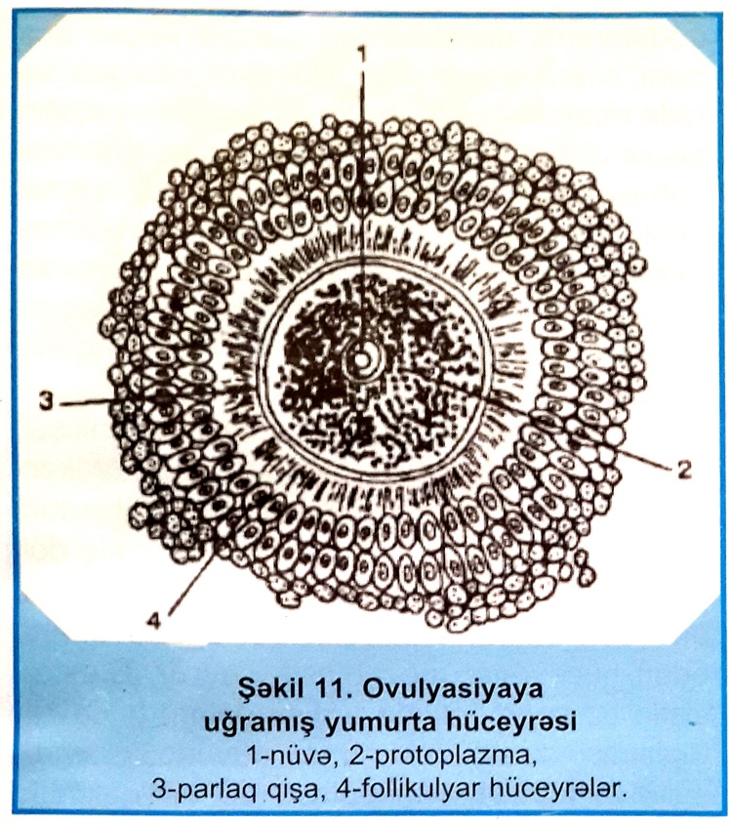
Ovulyasiya ərəfəsində cinsi əlaqə olduqda uşaqlıq borulannın ampulyar hissəsinə düşmüş yumurta hüceyrəsi çox miqdarda spermatozoidlərlə əhatə olunur. Yuxarıda göstərildiyi kimi, spermatozoidlərin 50% X cinsi xromosomuna, 50%-i isə Y cinsi xromosomuna malik olur. X xromosom daşıyıcıları, Y xromosom daşıyıcılarına nisbətən iri ölçülü olur. Yumurta hüceyrəni əhatə edən spematozoidlər şüalı şaxəni penetrasiya etməyə başlayır. Penetrasiya prosesində spermatozoidlərin başında və eləcə də, boruların möhtəviyyatında olan bir sıra fermentlərin rolu vardır.

Mayalanmış yumurta hüceyrəsi ziqota adlanır. Mayalanmadan 24 saat sonra ziqota bölünməyə başlayır. İlkin bölünmə sinxron xarakter daşıyır. Bölünmə nəticəsində əmələ gələn 2 blastomerdən 12 saat sonra 4 blastomer əmələ gəlir. Spermatozoidin nüvəsi ilə yumurta hüceyrənin nüvəsinin birləşməsindən 96 saat sonra ziqota 16-32 blastomerdən ibarət olur (morula mərhələsi). Bu mərhələdə mayalanmış yumurta hüceyrəsi (ziqota) uşaqlıq boşluğuna düşür (şək. 12). Bölünmüş yumurta hüceyrəsi sərbəst hərəkətə malik olmadığından onun uşaqlıq boşluğuna düşməsi uşaqlıq borularının hərəki aktivliyinin, endosalpinksin hərəkətinin, borulara ifraz olunan və ampulyar hissədən uşaqlığa istiqamətlənən möhtəviyyatın kapillyar cərəyanının qarşılıqlı təsiri nəticəsində həyata keçir.
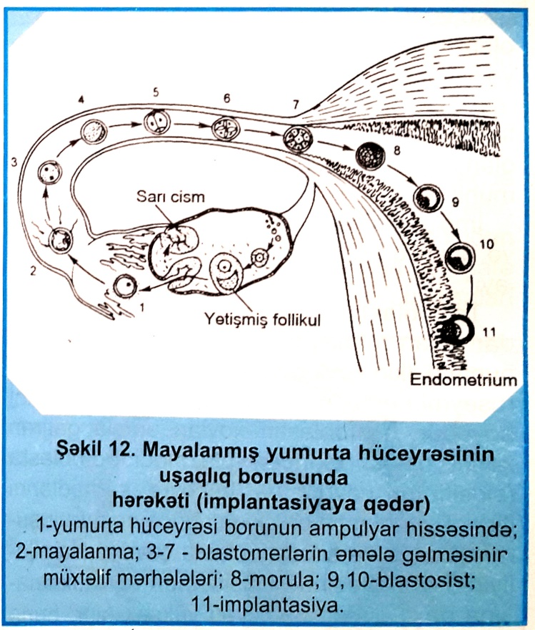
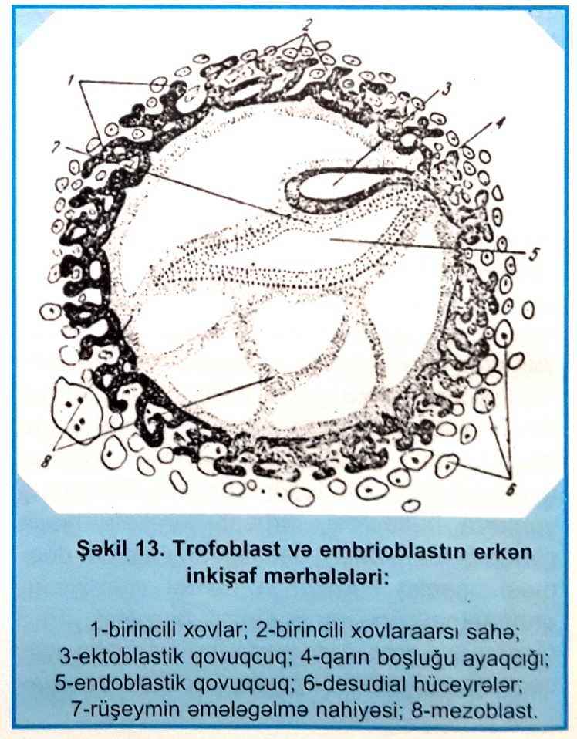
Yumurta hüceyrənin borularda hərəkətinə hormonlar da təsir göstərir. Məlumdur ki, ovulyasiyadan sonra partlamış follikulun yerində yeni endokrin vəzi - sarı cisim əmələ gəlir. Sarı cisim həm progesteron, həm də estrogen hormonu ifraz edir. Bu hormonlar boruların kinetikasının təmin olunmasında mühüm rol oynayır. Mayalanmış yumurta hüceyrəsinin uşaqlıq borularından uşaqlığa miqrasiyası orta hesabla 4-5 gün (dəqiq müddət müəyyən edilməmişdir) davam edir. Beləliklə, mayalanmış yumurta hüceyrəsinin uşaqlığa düşməsində uşaqlıq borularının selikli qişasının səyirici kirpikli epiteldən təşkil olunması və bu kirpiklərin istiqamətinin borulardan uşaqlığa doğru olması, boruların selikli qişasının büküşlərinin boruya köndələn yerləşməsi, borularda olan qədəhəbənzər hüceyrələrin ifraz etdiyi şirənin morulanı əhatə etməsi və boruların selikli qişasınınəmləndirərək, morulanın borularda aktiv hərəkətini təmin etməsi böyük əhəmiyyət kəsb edir. Morula mərhələsində uşaqlıq boşluğuna düşmüş döl yumurtası orada blastosistaya çevrilir və implantasiya edir. Ən iri ölçülü blastomerlərdən embrioblast əmələ gəlir və ondan rüşeym inkişaf edir. Hüceyrələrin digər qismi (döl yumurtasının periferik hissəsində yerləşən) qidalandırıcı qişa-trofoblast əmələ gətirir.
Trofoblast uşaqlığın selikli qişasının toxumalarını əridən protelitik, qlikolitik və digər fermentlər hasil etməklə, selikli qişanın epitel qatını, vəziləri, stroma hüceyrələrin damarlarını əridərək, endometriumun funksional qatına nüfuz edir (nidasiya edir) və bundan sonra implantasiya baş verir. 24 saat ərzində blastosist selikli qişanın yarısına qədər, 40 saatdan sonra isə bütövlüklə dərinliyinə keçir. Yumurta selikli qişaya tamamilə batdıqdan sonra onun üzəri örtülür, implantasiya prosesi bitir. Epitel qişasının və birləşdirici toxumanın defektinin tam regenerasiyası 4-5 gün ərzində başa çatır. Blastosist selikli qişaya daxil olarkən ətraf toxumalarda vaskulyarizasiya güclənir, birləşdirici toxuma hüceyrələri böyüyür və qlikogenlə zənginləşir. İmplantasiyaya hazır olan uşaqlığın selikli qişasında (sekresiya fazası) rüşeymin qidalanması üçün zəruri maddələr olur. Selikli qişanın trofoblastla təmasda olan hissəsi əriyir, yumurta ətrafında olan toxuma parçalanır və rüşeym üçün qidalı mühit (embriotrof) əmələ gəlir.
İmplantasiya mərhələsindən sonra rüşeym və onun qişaları sürətlə inkişaf etməyə başlayır.
Trofoblastın səthində ilk olaraq qan damarları olmayan çıxıntılar əmələ gəlir; bunlara ilkin xovlar deyilir (şək. 13). Bu xovlar ruşeymlə embriotrof arasındakı təmas səthini böyüdür. Trofoblastın xovları əmələ gətirən xarici qişası tədricən plazmodiotrofoblasta (sinsitium) çevrilir və hüceyrə sərhədlərini itirir. Trofoblastın daxili qatı hüceyrə quruluşunu saxlayır və sitotrofoblasta çevrilir. Hamiləliyin 1-ci həftəsində sinsitiumun ana toxumasına daxil olmaq qabiliyəti yüksək olur, buna görə də onu implantasiya edən sinsitium adlandırırlar. Lakin hamiləlik inkişaf etdikcə sinsitiumun invaziv xüsusiyyəti azalır və qida maddələrini sorma qabiliyyəti artır (buna görə ona rezorbsiyon sinsitium deyilir), Döl yumurtasının xarici qatına xovlu qişa (chorion) deyilir; xovlarla uşaqlığın selikli qişası arasında olan toxuma parçalanır və zədələnmiş damarlardan buraya keçən ana qanı sirkulyasiya edir. Rüşeym oksigen və qida maddələrini məhz xovlu qişa ilə uşaqlığın selikli qişası arasındakı toxuma parçalanması sahəsindən alır. Bu sahə birincili; xovlararası boşluq adlanır. Bu boşluq mayalanmış yumurtanı hər tərəfdən əhatə edir. Lakin rüşeymin inkişafının növbəti inkişafının gec mərhələlərində bu boşluq yalnız cift nahiyəsində qalır; buna ikincili xovlararası boşluq deyilir.
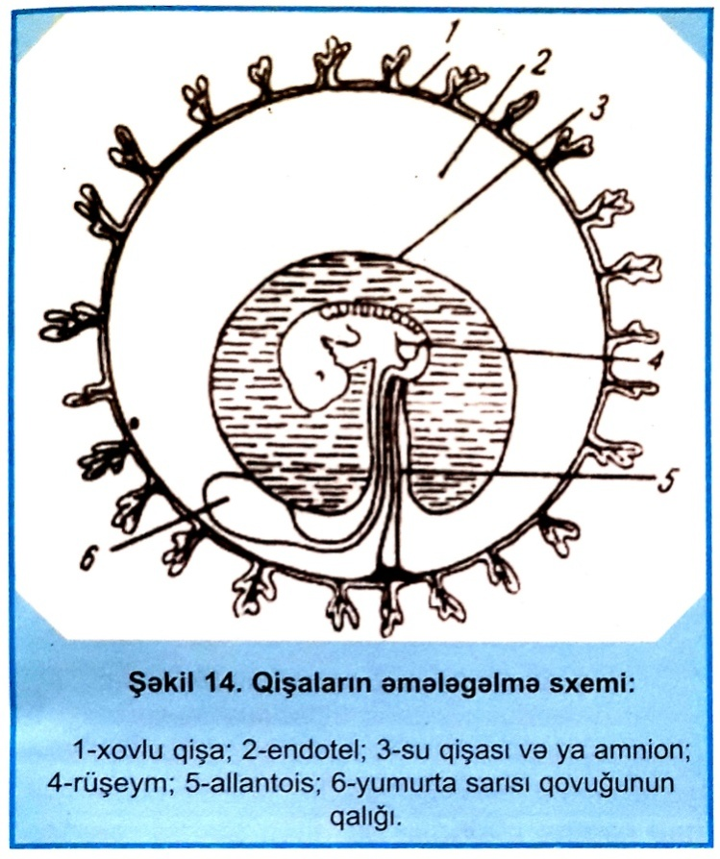
Trofoblastla birgə embrioblast da inkişaf edir. Onun inkişafı hələ fallop borusunda ikən başlayır, lakin uşaqlıq boşluğuna düşdükdən sonra daha da intensivləşir. Mayalanmış döl yumurtası uşaqlıq divarına implantasiya edəndən sonra, blastosist boşluğunu əhatə edən hüceyrələr mezoblasta çevrilir. Blastosistin bir seqmentində əmələ gələn hüceyrə toplantısında iki embrional düyüncük ayırd edilir: ektoblastik (ektoblast) və endoblastik (endoblast). Ektoblast və endoblastın içərisi sonradan qovuqcuğa çevrilir. Ektoblast qovuqcuğu ayaqcıqla trofoblasta birləşir. Sonralar ektoblast qovuqcuğundan su boşluğu - amnion boşluğu, endoblast qovuqcuğundan isə - yumurta sarısı boşluğu əmələ gəlir. Amnion və yumurta sarısı qovuqlarının arasına toplanmış endoblast və ektoblast hüceyrələri gələcək dölün mayasını təşkil edir (şək. 14). Ruşeymin implantasiyasından sonra blastosist qovuqcuğunu əhatə edən hüceyrələr mezoblasta çevrilir. Ektoblast, endoblast və mezoblast hüceyrələrindən 3 rüşeym vərəqəsi əmələ gəlir - ektoderma, endoderma və mezoderma. Bu üç ruşeym vərəqi dölün bütün toxuma və orqanlarının inkişafına başlanğıc verir.
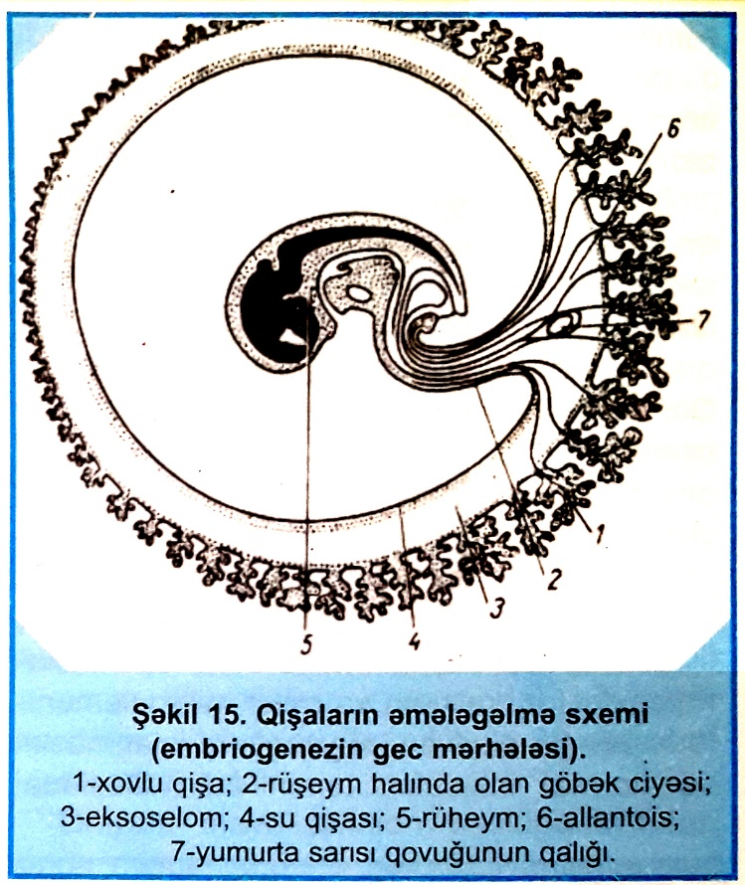
Amnion qovuğu şəffaf mayenin yığılması nəticəsində tezliklə böyüyür, xovlu qişaya yaxınlaşır, nəhayət ona sıx bitişir. Bu zaman blastosist boşluğu yox olur (şəkil 15). Beləliklə, ruşeym yumurta sarısı qovuğu və amnion arasında yerləşir, tədricən amnion boşluğuna tamamilə daxil olur. Amnion boşluğu böyüdükcə, yumurta sarısı qovuğu tədricən kiçilir, onun divarları atrofiyalaşır (şəkil 16).
Qişaların əmələ gəlməsi ilə eyni vaxtda ruşeymin ilkin bağırsağının arxa ucundan bir çıxıntı əmələ gəlir. Qan damarları ilə zəngin olan bu çıxıntıya ruşeym sidikliyi və ya allantois deyilir.
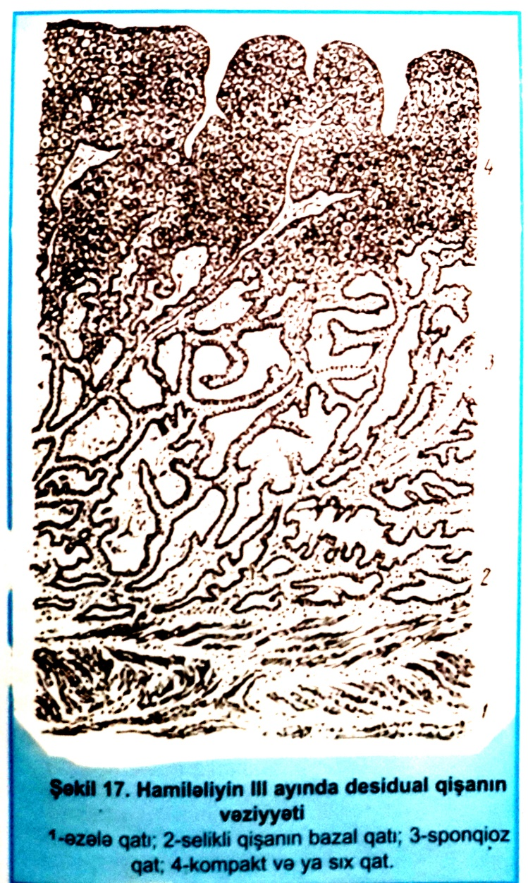
Trofoblastı amnion qovuqcuğu ilə birləşdirən ayaqcıq allantoisi də xovlu qişaya birləşdirir. Allantois vasitəsilə rüşeymdən xovlu qişaya damarlar gedir. Buradan xorionun bütün xovlarına damarlar daxil olur və ruşeym allantöid qan dövranı ilə təmin olunur. Bu qan dövranı ananın orqanizmi ilə ruşeym arasında mövcud olan mübadiləni intensiv təmin edir. Rüşeymin inkişaf mərhələsi başa çatdıqdan sonra döl amnion mayesi və 3 qişa ilə əhatə edilir; bunlara desidual, xovlu və su qişaları (amnion) aiddir.
Desidual qişa uşaqlığın selikli qişasından əmələ gəlir, xovlu və su qişaları isə dölə aiddir.
Desudual qişa (decidua) və ya düşücü qişa, hamiləlik başlandıqdan sonra, uşaqlığın selikli qişasının funksional qatı xeyli şişib qanla dolur. Belə dəyişikliyə uğramış selikli qişa, düşücü qişa və ya desidual qişa adlanır. Döl doğulandan sonra bu qişa ciftlə bərabər uşaqlığın divarından ayrılıb düşdüyünə görə, ona düşücü qişa adı verilmişdir. Mayalanmış yumurta uşaqlıq boşluğuna düşdükdə uşaqlığın selikli qişası sekresiya fazasında olur: orada olan vəzilər sekretlə dolur, qlikogen, lipidlər, qlikoproteinlər, neytral mukopolisaxaridlər, fosfor, kalsium və digər mikroelementlərıə zəngin olur; bu, rüşeymin qidalanmasını və normal inkişafını təmin edir. Desidual qişada bioloji aktiv maddələr - prostaqlan- dinlər də tapılmışdır. Düşücü qişanın iki qatı vardır: uşaqlıq boşluğuna baxan sıx və ya kompakt qat, uşaqlığın əzələ qişasına baxan süngəri (spongioz) qat (şək. 17).
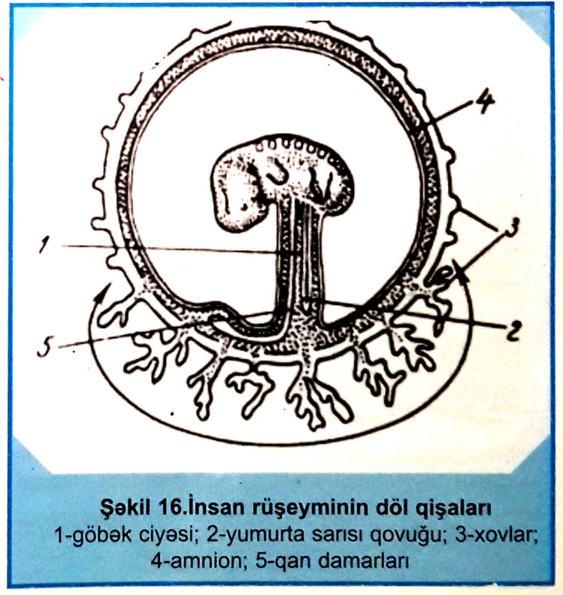
Hamiləlik zamanı uşaqlıq boşluğunun selikli qişası qalınlaşdığına görə süngəri qatla kompakt qatın fərqi çox bilinir. Kompakt qatda olan iri və dairəvi hüceyrələr qlikogen, zülal və mukopolisaxaridlərə zəngindir. Güman edilir ki, onlar faqositar qabiliyyətə malikdirlər və hormonlar ifraz edirlər (prolaktin və s.).
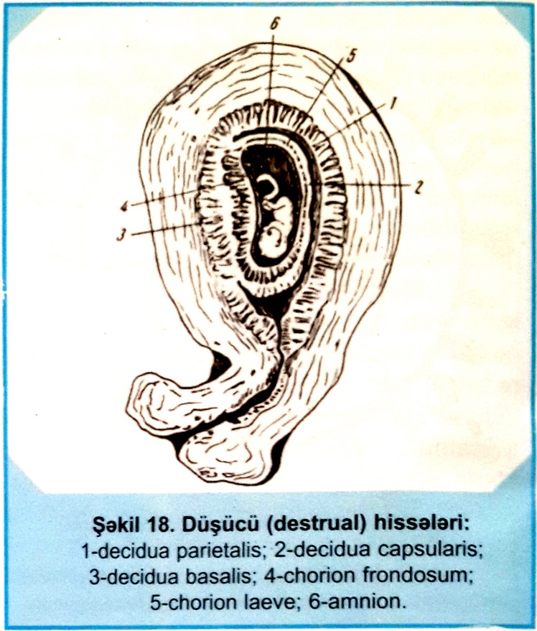
Süngəri qat qan damarları və vəzilərlə zəngindir. Mayalanmış yumurta düşücü qişanın dərinliyinə sirayət edir və onun ətrafını düşücü qişa əhatə edir. Mayalanmış yumurtanın uşaqlıq boşluğunda yerləşməsindən asılı olaraq düşücü qişa üç hissəyə bölünür (şəkil 18): mayalanmış yumurta ilə uşaqlıq divarının arasında olan hissəyə bazal düşücü qişa - decidua basalis deyilir. Düşücü qişanın yumurtanın qalan səthini əhatə edən hissəsinə kapsulyar düşücü qişa - decidua capsularis deyilir. Uşaqlıq boşluğu divarlarında olan hissə isə divaryanı və ya parietal düşücü qişa - decidua parietalis adlanır.
Döl yumurtası inkişaf etdikcə yalnız bazal düşücü qişa qalınlaşır. Düşücü qişanın bu hissəsi ciftin hissəsinə çevrilir. Bu hissəyə çoxlu xovlar daxil olur, onların ətrafında xovlararası sahələr əmələ gəlir, bu sahələrə ananın qan damarlarından qan daxil olur və xovların üzərini yuyur. Hamiləliyin IV-V aylarında kapsulyar düşücü və parietal düşücü qişa xeyli dartılır və nazikləşir. Bu da onların atrofiyalaşmasına səbəb olur.
Xovlu qişa və ya xorion (chorion) -trofoblast və ya mezoblastdan əmələ gəlir. Xovlarda əvvəlcə qan damarları olmur. Hamiləliyin 1 ayının (4 həftə) sonunda onlara allantoisdən qan damarları daxil olur. İlk vaxtlar mayalanmış dol yumurtası hər tərəfdən tamamilə xovlarla örtülür. Lakin hamiləliyin II ayının sonundan (8 həftədən) başlayaraq, xovların kapsulyar desidua ilə birləşən hissəsi atrofiyalaşır, III ayında isə xovlu qişanın bu hissəsində xovlar tamamilə itir, hamarlaşır, bu sahəyə hamar xovlu qişa - chorion laeve deyilir (şəkil 19).
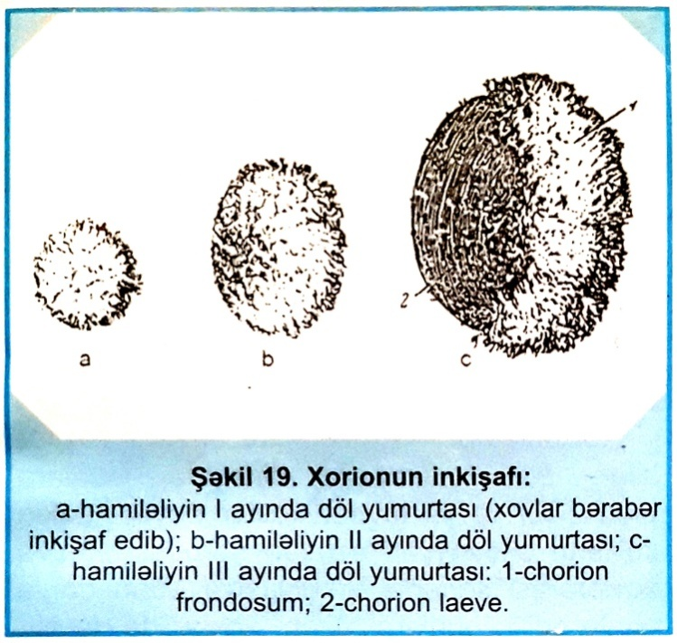
Bu qişanın bir tərəfi (xarici) uşaqlığın həqiq| düşücü qişasına sıx yapışır, o biri (daxili) tərəfi isə - su qişası ilə sıx surətdə təmasda olur. Xovların desidua basalis-ə bitişən əks tərəfi, inkişaf edərək şaxələnir, artır, buna yumşaq xorion - chorion frondosum deyilir. Su qişası və ya amnion dölü və dölyanı mayeni əhatə edən qapalı kisəyə bənzəyir. Amnion - nazik bir qişadır; epitel, birləşdirici toxuma, mezenxima qatlarından ibarətdir. Hamiləlik inkişaf etdikcə amnion boşluğu böyüyür, amnion xoriona yapışır, o ciftin bütün döl tərəfini örtür, göbək ciyəsinə keçir və onu əhatə edir. Amnion qişasını örtən epitel hüceyrələri silindrik və kub formadadır, onlar dölyanı mayenin əmələ gəlməsində və mübadiləsində iştirak edirlər. Su qişası xoriona möhkəm yapışır, lakin onu xoriondan küt üsulla ayırmaq mümkün olur (şəkil 20).
Dölyanı maye - (liqvor amnii) mürəkkəb tərkibli maye olub, döl və ana arasında olan mübadilədə iştirak edir. Hamiləliyin müddətindən asılı olaraq, dölyanı mayenin əmələ gəlməsində müxtəlif mənbələr iştirak edir; bu mənbələrə trofoblast (embrional dövrdə), xorion xovları, amnionun epiteli, ana qanının plazması (hamiləliyin 2-ci yarısında), böyrəklər və dölün ağciyərləri (hamiləliyin 20 həftəsindən sonra) aiddir.
Dölyanı maye amnion boşluğunu tutur, onun miqdarı 0,5-1,5 litrdir. Dölyanı mayenin fizioloji aktivliyi çoxdur. Onun pH-ı 6,98-7,23- ə bərabərdir, yəni mühiti zəif qələvidir. Dölyanı mayenin tərkibində zülal, piy, lipidlər, karbohidratlar, kalsium, kalium, natrium, mikroelementlər, fermentlər, hormonlar, uşaqlığın tonusunu artıran bioloji aktiv maddələr (oksitosin), qanın laxtalanmasında iştirak edən amillər (prokoaqulyantlar) vardır. Dölyanı mayenin miqdarı hamiləliyin l-ci yarısında intensiv artır, lakin son həftələrində nisbi azalma müşahidə olunur.
Dölyanı mayenin fizioloji əhəmiyyəti böyükdür: 1) dölün bətn daxlində sərbəst inkişafını və hərəkətini təmin edir; 2) dölü xarici mühitin mənfi təsirindən müdafiə edir (zədədən qoruyur); 3) dölün maddələr mübadiləsində iştirak edir, göbək ciyəsinin döllə uşaqlıq divarı arasında sıxılmasının qarşısını alır; 4) doğuş zamanı əmələ gələn su kisəsi uşaqlıq boynu kanalının açılmasında böyük rol oynayır.
Dölyanı mayenin az miqdarda olması - azsululuq və yaxud da çox olması - çoxsululuq dölün normal inkişaf etməsinə mane olur, bəzi hallarda isə dölün eybəcərliyi ilə müşayiət edilir.
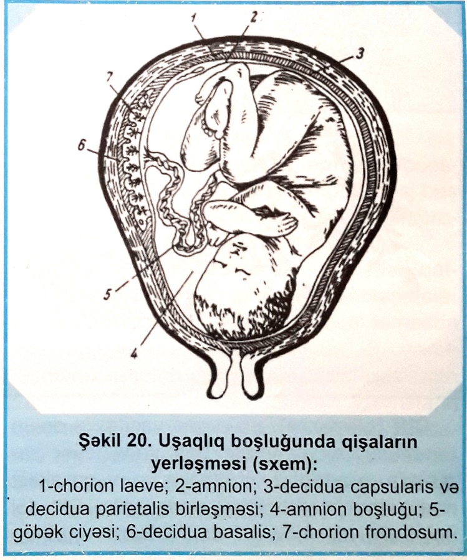
Cift (plasenta). Bu orqan vasitəsilə dölün tənəffüsü, qidalanması baş verir, eyni zamanda maddələr mübadiləsinin gərəksiz məhsulları (metabolitlər) xaric edilir. Cift döl üçün ağciyəri, böyrəyi, dərini, həzm orqanlarını və digər orqanları əvəz edir. Cift düşücü qişanın bazal qatından və kəskin surətdə şaxələnən, budaqlanan xovlu qişadan formalaşır. Onun əsas kütləsini bir neçə dəfə şaxələnən ağacabənzər xovlu qişa təşkil edir (şək. 21). İri xovlar kiçik xovlara şaxələndiyi kimi onların daxilindən keçən qan damarlan da şaxələnir və beləliklə iri qan damarları kiçik damarlara bölünür, hətta son xovlarda xırda kapilyarlara çevirilir. Hamiləlik inkişaf etdikcə, xovların sayı artır, bu da döllə ana arasında qan dövranının artmasını təmin edir. Yetişmiş hamiləlik zamanı ciftin bütün xovlarının səthinin sahəsi hətta 12,5-14 m2 çata bilər, bu isə ağciyər alveollarının səthinin sahəsindən xeyli çoxdur.
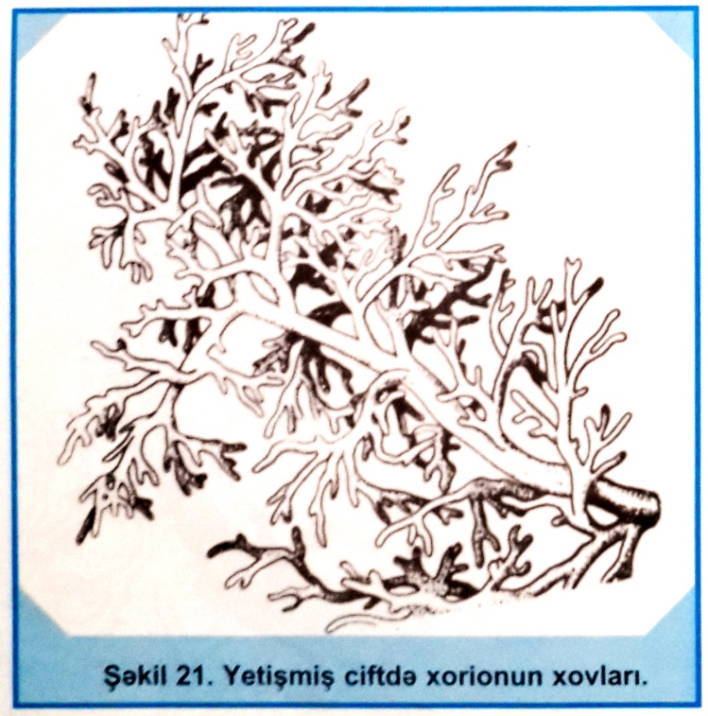
Xovların bəziləri - decidua bazalis vasitəsilə ananın toxumasına birləşirlər, bunlara birincili və ya lövbər xovlar deyilir. Lakin xovların əksəriyyəti əsasən sərbəst olur və xovlararası sahədə sirkulyasiya edən qanla əhatə edilir; bunlara "üzən” xovlar da deyilir.
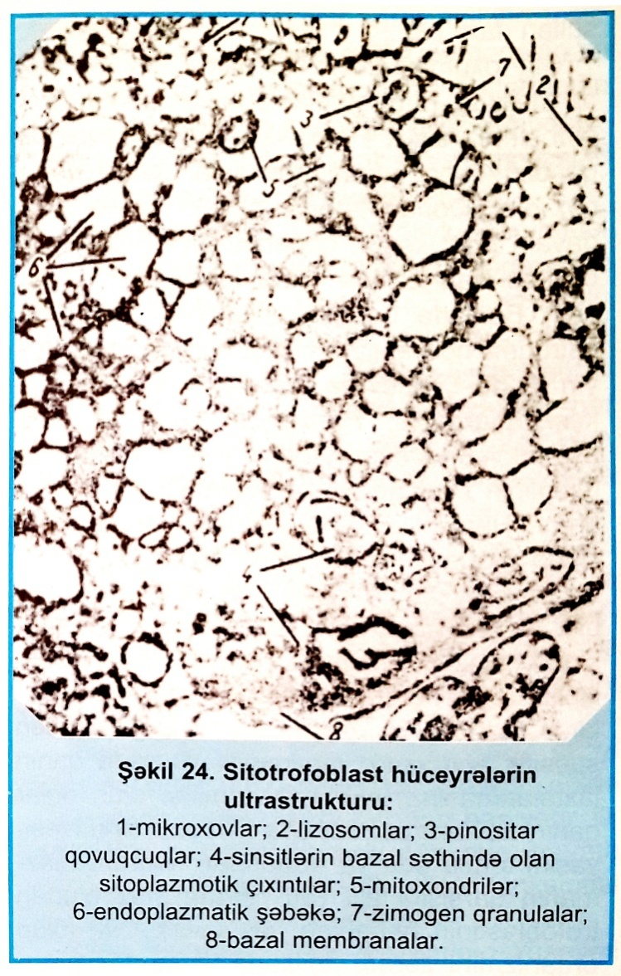
Xovların səthi ikiqat epitellə örtülür. Xarici qatın əsas kütləsini hüceyrəsiz, protoplazmatik, lakin nüvəli qişa təşkil edir, buna sinsitium və ya plazmoidotrofoblast deyilir (şək. 22-23).
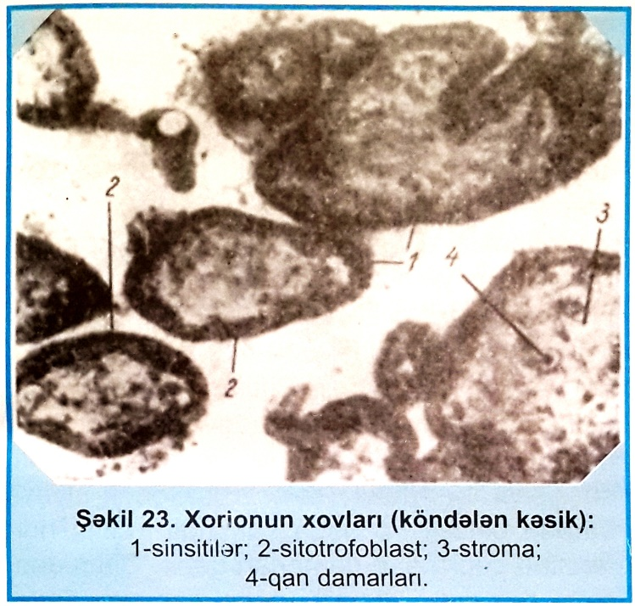
Sinsitilərin səthində mikroxovlar yerləşir, onları yalnız elektron mikroskopu altında görmək olar (şək. 24). Sinsitium ananın qanından döl orqanizminə daxil olan qida maddələrinin dəyişikliyə uğradılmasında və dölün mübadilə məhsullarının toxmalardan xaric edilməsində mühüm rol oynayır. Sinsitilərdə lipaza, diastaza, amilaza və digər fermentlər vardır; onlarda zülallar və digər irimolekullu birləşmələr sintez edilir. Sinsitilərin alt hissəsində sitotrofoblast hüceyrələrdən və xovlu epiteldən ibarət olan qişa vardır (şək. 25).
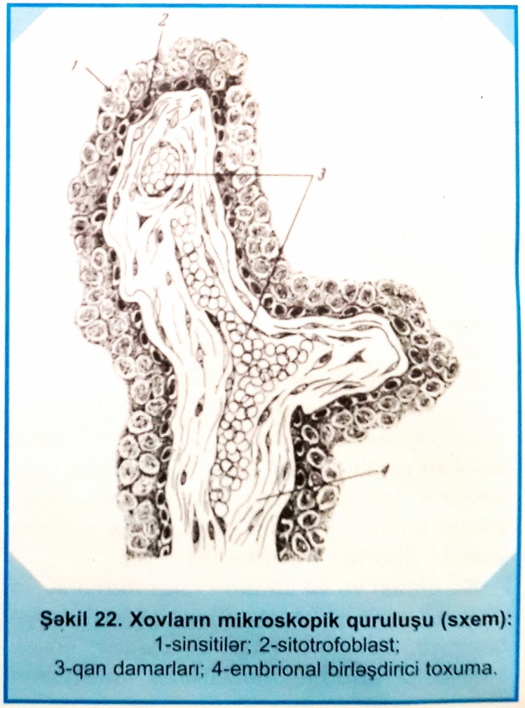
Sitotrofoblastda mürəkkəb ferment prosesləri, hormon sintezi, maddələr mübadiləsi baş verir. Hamiləliyin II yarışında, xovlarda sitotrofoblast tamamilə yox olur.
Ciftin ana hissəsi qalınlaşmış düşücü qatdan ibarətdir. Bu hissədə olan dərinləşmələ: buraya daxil olan ana qanı ilə daimi təmasda olur və sanki ana qanı ilə "yuyulur". Bu dərinləşmələr arasında düşücü qişanın çıxıntıları vardır, onlara lövbər xovlar birləşir.
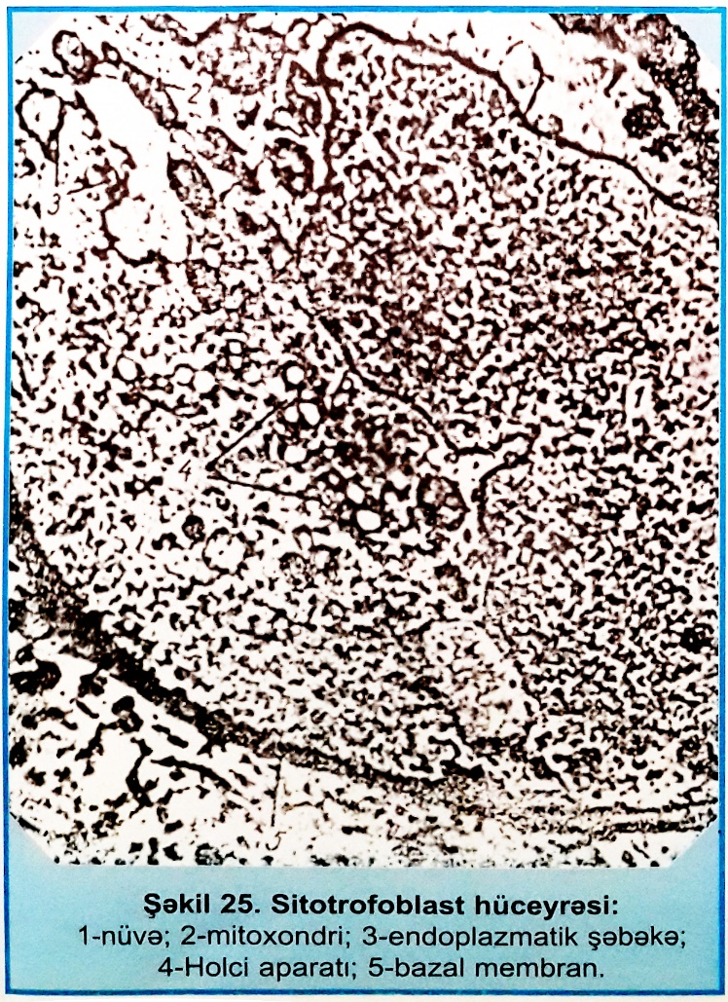
Çıxıntıların daxilində xovlarası sahədə arteriyalar vasitədə ana qanı axır. Ananın qanı xovlar daxilindən keçən qan damarlarından axarkən, dölün qanına qarışmır və laxtalanmır, çünki xovun sinsitial hüceyrələrinin ifraz etdiyi maddələr buna mane olur. Ananın qanından dölün qanına oksigen, qida maddələri və digər maddələr daxil olmaqla dölün normal inkişafını təmin edin Eyni zamanda dölünn orqanizmindən ananın qanına karbon qazı və mübadilə məhsulları daxil olur.
Cift toxuması daxili sekresiya funksiyasına da malikdir. Sitotrofoblasta xorion qonadotropini sintez edilir. Hamiləliyin birinci yarısında qanda xorion qonadotropininin qatılığı daha çox olur. Qonadotropinin sintezi bir neçə ay davam edir; xorion qonadotropini prolaktinlə birlikdə sarı cismin aktiv fəaliyyətini təmin edir. Bunlarla bərabər, plasentar laktogen, estrogen hormonları sintez olunur. Hamiləliyin ikinci yarısında estrogenlərin sintezi kəskin sürətlənir. Hamiləliyin sonunda ciftdə estradiolun və estronun fraksiyası artır, bu da uşaqlığın qıcıqlanma və yığılma qabiliyyətini artırır. Hamiləliyin lll-IV ayından başlayaraq, ciftdə progesteron da sintez edilir. Bu müddətdə sarı cismin daxili sekresiya fəaliyyəti bitir və ciftin fəaliyyəti başlayır. Cift toxumasında oksitosin, histamin, vazopressin, asetilxolin və prostaqlandinlər müəyyən olunmuşlar. Ciftdə dölün qan qrupuna uyğun gələn spesifik antigenlər tapılmışdır. Burada qanın laxtalanmasına təsir edən amillər olur; onlar qanın xovlararası sahədə düzgün sirkulyasiyasını təmin edir və doğuşdan sonra qanaxmanın qarşısını alır. Cift dölün orqanizmini zərərli amillərin təsirindən qoruyur. Lakin bəzi zərərli maddələri, virusları, bakteriyaların, bir çox dərman preparatlarını çox asanlıqla keçirir və beləliklə onların dölə mənfi təsirinin qarşısını ala bilmir. Cift toxumasından dölə antibiotiklər, sulfanilamidlər, salisilatlar, nikotin və digər farmakoloji preparatlar keçir.
Yetişmiş ciftin makroskopik görünüşü girdə, qalın, yumşaq, qoğalı xatırladır. Hamiləliyin sonü|da, ciftirv diametri 15-18 sm, qalınlığı 2-3 sm, kütləsi 500-600 q olur. Ciftdə döl və ana səthi vardır. Ciftin amniona baxan səthi döl tərəfi, uşaqlığın divarına yapışan hissç isə ana səthi adlanır. Onun daxili tərəfi su qişası ilə örtülür (şək. 26). Göbək çiyəsi burada birləşir və onun kökündən ciftin hər tərəfinə doğru qan damarları gedir. Ciftin ana səthi bozumtul qırmızı rəngə çalır və dərin şırımlar vasitəsiylə payçıqlara bölünür, ,Bu paycıqlara kotiledonlar deyilir. Cift toxuması uşaqlığın ön və arxa divarının yuxarı hissəsinə yapışır. Nadir hallarda o, uşaqlığın dibinə və yaxud boru küncünə yapışır.
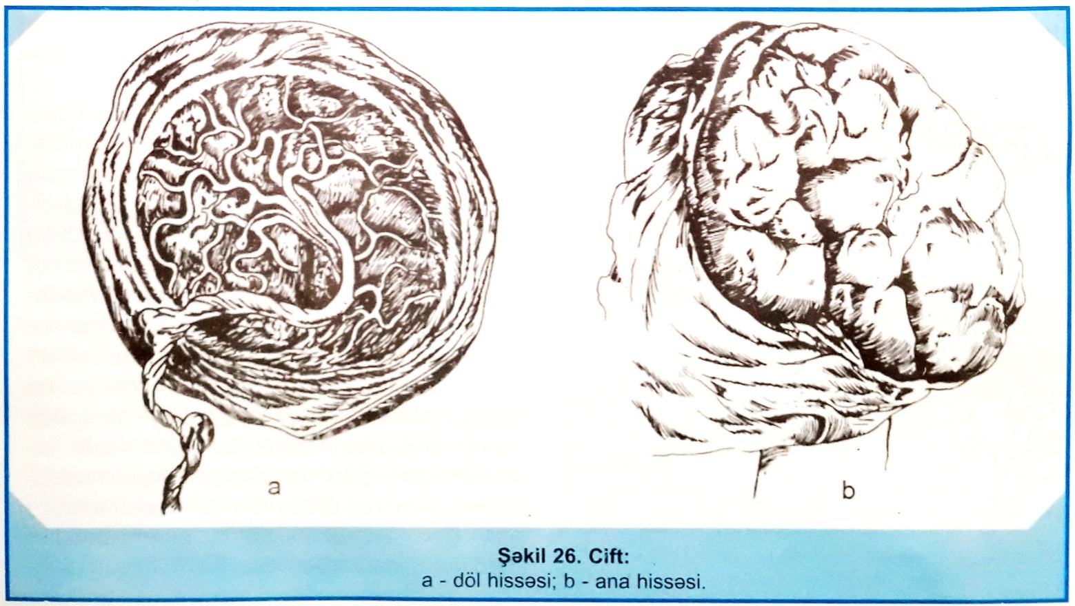
Göbək çiyəsi (funikulis umblikalis) rü- şeymi amnion və xorionla əlaqələndirən am- niotik ayaqcıqdan formalaşır. Göbək ciyəsinin tərkibinə yumurta sarısı kisəsinin qalıqları da daxildir. Göbək çiyəsi xaricdən amnionla örtülür. Bu ciyənin əsas kütləsini həlməşik maddə təşkil edir, ona varton həlməşiyi deyilir.
Varton həlməşiyində göbək damarları - İki arteriya və bir vena yerləşmişdir. Damarlar boyunca sinir kötüyü və hüceyrələri yerləşir. Vena iki arteriya arasında yerləşir. Bu arteriyalarla döldən cifte venoz qan axır, vena ilə isə dölə oksigenlə zəngin olan arterial qan gəlir. Göbək ciyesinden keçən qan damarlarında axan qanın sürəti 1 dəqiqədə 500 ml-ə çatır. Arteriyada sistolik təzyiq 60 mm civ.süt., diastolik - 30 mm civ.süt. olur. Damarlar qıvrım şəkildə keçdiyi üçün, göbək çiyəsi uzunluğu boyunca spiral şəklində burulur. Göbək ciyəsinin bir hissəsi ciftə, o biri hissəsi isə dölün göbək nahiyəsinə birleşir. Göbək çiyəsi cift toxumasına çox vaxt mərkəzdən birləşir (göbək ciyəsinin ciftə mərkəzdən birləşməsi). Bəzi hallarda, o ciftə yan tərəfdən və ya kənardan birləşir. Nadir hallarda göbək çiyəsi qişalara birleşir, bu zaman göbək ciyəsinden keçən qan damarları ciftə qişalar arasından keçərək çatır. Göbək ciyəsinin uzunluğu və qalınlığı hamiləliyin müddətindən asılıdır. Yetişmiş dölün göbək ciyəsinin uzunluğu təxminən 50-52 sm, diametri təxminən 1,5 sm olur* Bəzən göbək çiyəsi xeyli uzun - 70-80 sm və yaxud da əksinə, qısa - 35-40 sm olur.
Son. Göbək çiyəsi, cift və qişalar: su qişası, xovlu və desidual qişalar birlikdə son adlanır. Son, döl doğulduqdan sonra, uşaqlığın divarından soyulub xaric olur.

